L'Arnaque du financement
du GPSO en
"société de projet"

CADE Avril 2020
- Introduction
La dette abyssale de la SNCF imposait aux irréductibles de ces GPII (Grands Projets Inutiles et Imposés) que sont les lignes ferroviaires à grande vitesse (LGV) d’inventer de nouvelles ingénieries de financement pour alimenter leurs rêves.
Les projets de ligne ferroviaire à grande vitesse nécessitent de lourds investissements qui sont incompatibles avec la dette colossale de la SNCF qui s'élevait à 46,6 milliards d’euros fin 2017 et dont l’Etat en a repris à son compte 35 milliards malgré un endettement prodigieux.
Seuls quelques irréductibles continuent à promouvoir la construction de nouvelles LGV, certainement séduits par l’aspect grands chantiers de BTP plutôt que par le caractère ferroviaire de ces projets.
Alors, pour essayer de détourner l’attention sur le fait que l’endettement de la SNCF ne permet plus un investissement de l’État dans de telles grandes infrastructures on vante les mérites de sources et moyens de financement innovants.
Ne l’a-t-on pas déjà fait quand à la LGV Tours-Bordeaux ?
Mais ne nous y trompons pas c’est l’endettement du pays qui, de toute façon, est subordonné au développement de ces projets et non pas le transport au quotidien.
Analysons ces nouvelles ingénieries financières.
- Après les PPP pour Tours Bordeaux, les sociétés de projet

2.1 Les Partenariats Public Privé (PPP)
Les premières trouvailles ont été mises au point pour la LGV Tours-Bordeaux.
Pendant des années, l’Etat nous a vanté les mérites des PPP. La Région Aquitaine a participé au financement du tronçon Tours-Bordeaux bien que son président Alain Rousset déclarait en 2012 « Je suis quasiment partout contre les PPP ».
Ce n’est qu’après avoir conclu le contrat de PPP qu’Alain Rousset a fustigé ce mode de financement où « le contribuable se fait plumer ». Il a notamment reconnu que c'était le cas pour la LGV Tours-Bordeaux avec Vinci, qui doit dégager 14 % de rentabilité. « Il nous faut un autre modèle et faire davantage appel à la société civile » en conclut-il.
Mais n’oublions pas que le Conseil Régional d’Aquitaine avait promu ce projet, dès 2008, qui devait créer 100.000 emplois (mais seuls 5000 seront réellement recensés). Les 25 octobre et 20 décembre 2010 il acceptait une modification du projet de convention et de financement de la LGV SEA.
De son côté, Carole Delga à la tête de la région Occitanie proclame « Le partenariat public-privé, comme il a été engagé pour le chantier Tours-Bordeaux, n’est pour moi une option qui n’est pas envisageable. »
Après l’intervention pressante des présidents des régions Nouvelle Aquitaine et Occitanie, des maires de Bordeaux et de Toulouse, le Sénat vote un amendement à la loi LOM, le 20 mars 2019, fixant « comme priorité nationale la possibilité de mise en œuvre de sociétés de financement pour accélérer la réalisation de grandes infrastructures » et plus précisément qu’ « au regard de l’intérêt structurant du Grand Projet du Sud-Ouest […], cet amendement suggère donc à l’Etat de prioriser la création d’un établissement public dénommé « Société du Grand Projet du Sud-Ouest ».
Le 14 juin, les députés votent à l’unanimité cet amendement.
Exit donc les PPP, désormais le financement des LGV ne s’entend qu’à travers « une société de projet ». Les deux présidents de région et Jean-Louis Chauzy, président du CESER Occitanie ont trouvé leur modèle pour financer la LGV Bordeaux-Toulouse et plus largement le GPSO (Grand Projet Ferroviaire du Sud-Ouest). Il s’inspire de la Société de projet du Grand Paris Express (SGP), en charge du développement du Grand Paris express (GPE).
  - Les sociétés de projet

2.2.1 Définition
Pour les besoins du projet, une société ad hoc est généralement constituée, c’est ce qu’on appelle la « société de projet », dont l’objet est de concevoir, de construire et d’exploiter le projet.
Comme le souligne une étude du cabinet GB2A présentée à l’IAE Paris Sorbonne :
« Cette structure de financement est donc « sans recours », puisqu’en cas de défaillance de la société de projet, les prêteurs n’ont, en principe, pas de recours contre les promoteurs du projet pour obtenir le remboursement des montants prêtés. »
2.2.2 Le Grand Paris Express
200 km de lignes automatiques, soit autant que le métro actuel, et 68 gares : le Grand Paris Express est le plus grand projet urbain en Europe.

Le nouveau métro traversera les territoires du Grand Paris pour les relier entre eux et à la capitale. Il desservira les grands pôles d’activité (aéroports, centres d’affaires, centres de recherche et universitaires) et les territoires métropolitains aujourd’hui difficiles d’accès.

Tout au long du réseau, la ville va se transformer et se densifier.
La construction des 68 gares du Grand Paris Express s’accompagne déjà de projets urbains prêts à accueillir des milliers de Franciliens. Neuf projets immobiliers connexes ont été attribués et 26 sont à l’étude.

Dans les années à venir, de nouveaux quartiers vont naître, associant logements de toutes catégories, commerces, bureaux et équipements pour répondre aux besoins de la région Capitale.

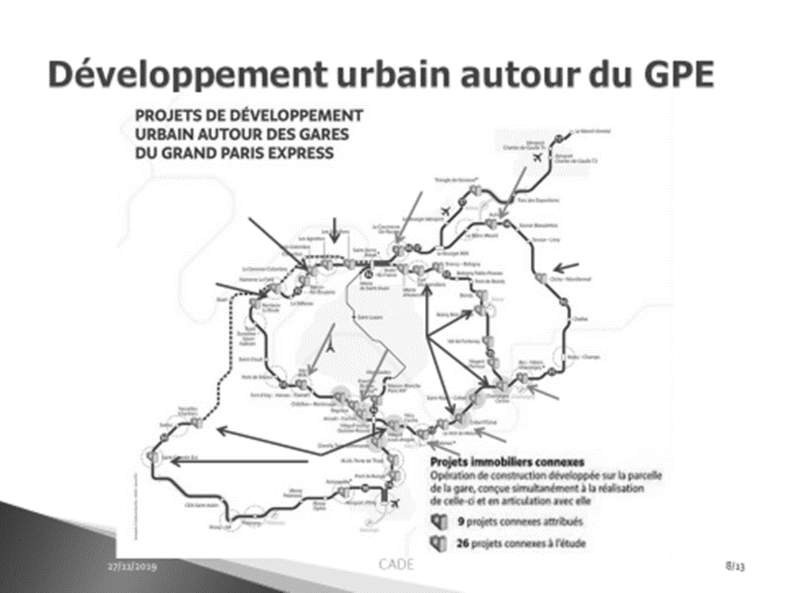

2.2.3 La société du Grand Paris Express (SGP) : le modèle
La SGP a pour objectif de « concevoir et d'élaborer le schéma d'ensemble et les projets d'infrastructures composant le réseau de transport public du Grand Paris et d'en assurer la réalisation […] ».
Les informations sur cette société sont extraites du rapport de la Cour des comptes et du rapport du député Gilles Carrez missionné par le Premier Ministre le 12 mars 2018. Comme pour tout projet on constate une dérive de l’estimation du coût :

- en 2011 : 20,5 Mds€₂₀₀₈,
- en mars 2013 : 22,6 Mds€₂₀₁₂,
- en juillet 2017 38,5 Mds€₂₀₁₂,
A Gilles Carrez est donné mission de trouver des financements supplémentaires. Dans son rapport, le député précise que cette société présentera une rentabilité financière négative et que la seule rentabilité envisageable ne pourrait l’être que sous l’angle socio-économique (améliorations du service du transport proposé aux usagers).
De 2020 à 2030, la SGP réalise les investissements en s’endettant et jusqu’en 2070 elle assure le remboursement de cette dette grâce aux ressources qui lui sont affectées.
Ces ressources proviennent d’un empilement de taxes :
- Une taxe sur les surfaces de bureau, commerce, stockage et stationnement (TSBCS) « large, stable et croissante »
- Une taxe spéciale d’équipement (TSE)
- Une taxe spéciale d’équipement au profit de l’établissement public foncier Ile de France
- Une imposition forfaitaire sur les entreprises de réseaux et sur les matériels roulants de la RATP
- Une taxe de séjour régionale pour les visiteurs non franciliens
- Un prélèvement d’une part des droits de mutation à titre onéreux (DTMO) car le GPE aura un effet haussier sur les prix du foncier et de l’immobilier surtout dans les zones proches des nouvelles gares
Ainsi, en 2017, 530 millions d’euros par an étaient affectés à la société de projet et après avoir dégagés les financements supplémentaires ce sont désormais 800 M€₂₀₁₂/an qui peuvent être affectés mais cela ne représente que 20% sur 10 ans du financement !

- Un modèle inadapté pour le financement des LGV
3.1 Que prévoit la Loi d’Orientation des Mobilités (LOM) ?

La loi LOM surtout orientée vers des investissements pour des transports au quotidien, des primes à la conversion pour des véhicules propres, le covoiturage, le plan vélo. Ce n’est que l’amendement n°3587 qui fait allusion à des sociétés de projet, amendement apparu seulement en mars 2019 après 3 ans de préparation de cette loi.
La notion de société de projet n’a été introduite que pour « satisfaire » les élucubrations des régions Nouvelle Aquitaine et Occitanie.

La loi LOM a inscrit la LGV Bordeaux-Toulouse comme chantier prioritaire, le prolongement vers l’Espagne n’est même pas évoqué.

L’amendement voté sur les sociétés de projet permet de créer « un ou plusieurs établissements publics locaux ayant pour mission le financement sur un périmètre géographique déterminé, d'un ensemble cohérent d'infrastructures de transport terrestre dont la réalisation représente un coût prévisionnel excédant 1 Md€ hors taxe. Ces établissements peuvent également avoir pour mission de concevoir et d'exploiter ces infrastructures ou de mettre en place les services complémentaires ou connexes à ces infrastructures », selon le texte officiel.

« Cette solution va permettre de capter des recettes spécifiques, totalement fléchées vers le projet, sans pour autant amputer les ressources actuelles des collectivités locales et de l'État », précise le maire de Toulouse.

3.2 Quel coût à financer ?

Le projet de LGV Bordeaux-Toulouse est estimé à 7,1 milliards d’euros par le rapport Duron de 2013 et à 8 milliards d’euros en 2017 par le Conseil d’Orientation des Infrastructures (COI).
Il y a fort à parier que les dérives des dépenses prévisionnelles constatées sur le Grand Paris Express, se reproduiront sur le projet de LGV d’autant plus que la loi va modifier les normes phoniques ce qui va renchérir le coût de la construction avec la multiplication des murs anti bruit.

3.3 Quelles ressources ?

A l’instar du projet du Grand Paris Express, les élus locaux proposent une taxe sur l'immobilier de bureau, mais aussi une écotaxe régionale sur les poids lourds et l’affectation de la TICPE Grenelle. Selon Jean-Louis Chauzy ce panier de recettes permettrait de financer 60% du projet sur 40 ou 50 ans, durée de l’emprunt. Cela restera insuffisant et d’autres taxes verront sûrement le jour. Les 40% restants seraient pris en charge par l’Etat, les collectivités territoriales et l’Europe dont on attend beaucoup. Mais pour l’instant l’UE ne finance que les études et les liaisons transfrontalières.

Gérald Darmanin, ministre du budget, se montre vigilant sur la création de nouveaux impôts : « cela va faire naître une fiscalité supplémentaire donc nous devons nous mettre bien d'accord avec tous les acteurs du système pour que cette fiscalité soit acceptée par les acteurs économiques et notamment la population de la région. Ce n'est pas forcément évident et ce n'est pas l'État qui le propose mais bien les collectivités locales. »

Proposer une écotaxe sur les poids lourds c’est un risque d’affrontement avec le puissant lobby routier. Rappelons que La TICPE (taxe sur les carburants), à l’origine de la crise des gilets jaunes a été un marqueur de contestation important.

Jean-Louis Chauzy, président du Ceser affirme avoir travaillé avec les collectivités et la Chambre régionale de commerce et d’industrie (CCI) sur la question des ressources. «Nous sommes crédibles au niveau du modèle financier » assure-t-il.
Il est hors de question de payer des taxes supplémentaires pour financer la LGV Bordeaux-Toulouse s’insurgent la CCI Occitanie et la CPME 31 (Confédération des Petites et Moyennes Entreprises). Ni la CPEM, ni le MEDEF, ni la CMA (Chambre des Métiers et Artisans) ni la CCI n’auraient été consultées sur ce sujet.
3.4 La taxe sur les bureaux est-elle applicable au modèle LGV ?

La taxe sur les bureaux (TSB), applicable dans le Grand Paris Express, concerne les locaux à usage de bureaux, locaux commerciaux, locaux de stockage et surfaces de stationnement.
Elle porte, sur 68 zones d’impact (autour des stations de métro) où se créerait de la « valeur ».

Ceci apparaît fortement aléatoire en termes de recettes pour la LGV. Pourquoi ?

Comment déterminera-t-on les zones susceptibles de bénéficier d’un éventuel effet LGV ?
Les entreprises vont-elles venir s’installer dans ces zones alors qu’elles savent qu’elles vont être "surtaxées" ?
Quelle prévision peut-on faire sur des recettes fiscales destinées à des investissements sur cinquante ans, qui proviendraient d’entreprises qui vont ouvrir, fermer, déménager en fonction de leurs cycles d’activité ?

Certes les gares de Bordeaux, de Toulouse et leurs quartiers satellites (Euratlantique, Matabiau) sont de bonnes cibles mais comment cibler les villes intermédiaires comme Marmande, Agen, Montauban et vers l’Espagne, Mont de Marsan, Dax ou Bayonne ?

La question primordiale est de savoir combien de TGV s’arrêteront dans ces villes ? Une LGV n’est pas faite pour faire circuler un omnibus qui s’arrête dans toutes les gares comme un métro parisien. Va-t-on créer un quartier d’affaires à Lucbardez à 15km de Mont-de- Marsan sous prétexte que quelques rares TGV s’y arrêteront ? La même question se pose pour Dax et surtout Bayonne à l’écart de la ligne avec une desserte en crochet.

Comme le souligne Éric Tripodi, directeur adjoint du cabinet de conseil Éco Finance :
« Faire reposer 60% du projet sur "l’ensemble des ressources fiscales existantes ou nouvelles", mêmes perçues directement par la société projet, semble donc extrêmement ambitieux. Normalement, la fiscalité, vient en complément des financements de l’État, des collectivités et de l’Europe, et ne représente pas un pourcentage si important du financement. »

3.5 Les autres taxes à venir
Il est à prévoir sans consulter une quelconque boule de cristal que ces TSB ne permettront pas de lever les 60% des 7,1 ou 8 Md€ sensés permettre la construction de cette LGV.

D’autres impôts indirects sous forme de différentes taxes seront imaginés, justifiés et s’ajouteront, évidemment, à ces TSB.

Attendons-nous donc à les voir fleurir.

- En conclusion

Recourir au modèle de société de projet du Grand Paris Express, qui prévoit 68 gares avec de nouveaux quartiers générant des utilisateurs alors que la LGV accentuera la métropolisation de Bordeaux et de Toulouse en « désertifiant » économiquement les villes moyennes est une hérésie.

Les seuls quartiers d’Euratlantique à Bordeaux et de Matabiau à Toulouse ne peuvent générer autant d'utilisateurs, les augmenter encore démesurément n'aboutirait qu'à aspirer davantage les activités tertiaires des autres villes moyennes.

Recourir à un empilement de taxes, car il y a fort à parier que de nouvelles taxes verront le jour, pour financer un projet qui a reçu un avis défavorable de la commission d’enquête publique est un non-sens comme le souligne Yves Crozet, économiste, spécialiste de l’économie des transports, ancien administrateur de Réseau ferré de France :
« Dans un pays où sévit le ras-le-bol fiscal, faut-il en rajouter dans la fuite en avant de la grande vitesse ? »

Mais il ne faut pas omettre de rappeler que « l’intérêt de la société de projet est que la décision de son financement est prise sur le fondement des performances futures d’un projet unique d’une durée limitée »…Cette structure de financement est donc «sans recours», puisqu’en cas de défaillance de la société de projet, les prêteurs n’ont, en principe, pas de recours contre les promoteurs du projet pour obtenir le remboursement des montants prêtés.
De toutes façons cela nécessite de déterminer en amont :
•Les contours du projet de manière précise
•Les capacités économiques du projet (coûts, recettes, avantages économiques,...)
•La détermination des risques inhérents au projet
•Les différents types d’investissement envisagés (fonds propres, dettes, subvention...)
•Les contributeurs potentiels (privés, institutionnels)
•Les garanties et sûretés envisageables
Il reste donc quelques questions aujourd’hui sans réponse : où ont été définies ces caractéristiques ?
La saga de la société de projet de la LGV Bordeaux-Toulouse ne fait que commencer, ne faut-il pas s’attendre au pire…
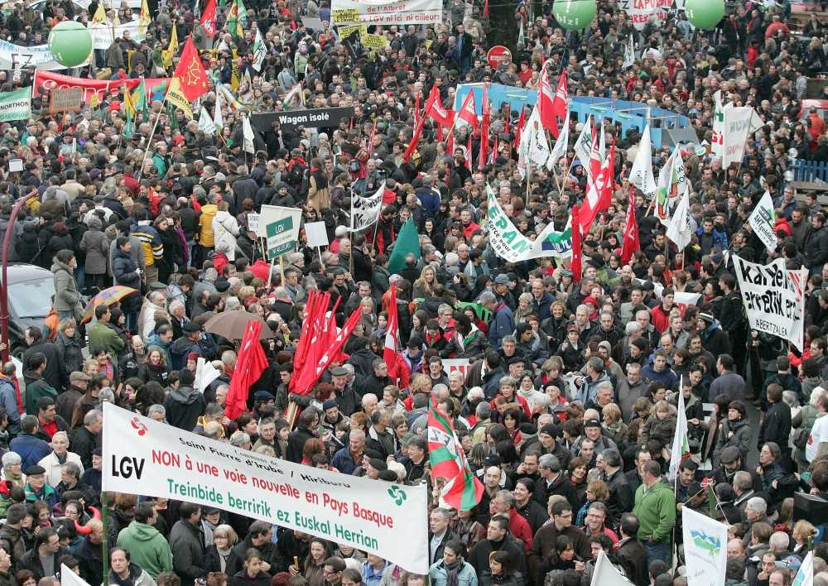

Annexe

LGV Toulouse-Bordeaux : « faire reposer le financement sur la fiscalité est extrêmement ambitieux »
> Le financement de la LGV Bordeaux-Toulouse via une nouvelle taxe sur les entreprises a provoqué la colère du monde économique toulousain. ToulÉco a demandé son point de vue à un expert en fiscalité. Interview d’Éric Tripodi, du cabinet de conseil ÉcoFinance.
Rappel des faits : Lors d’une conférence de presse le 21 janvier, le président du Ceser et d’EuroSud Team Jean-Louis Chauzy a sorti un chiffre « choc » en assurant que 60 % du financement de la LGV serait porté par une nouvelle taxe sur les entreprises. Un chiffre en réalité imprécis, qui a provoqué la colère du monde économique toulousain, mais permis de remettre le dossier de la LGV sur la table, alors que la loi LOM vient d’être adoptée.
Ré-interrogée par la suite sur ce chiffre par ToulÉco, la directrice d’EuroSud Team, Valérie Cormier, tempère : « Certaines ressources existent déjà comme la TICPE Grenelle (et il y en a d’autres…), mais seraient dirigées directement vers la société de projet. D’autres pourraient être créées spécifiquement, comme la taxe sur les bureaux en vigueur seulement en Île-de-France. Cela concernerait uniquement les zones d’impact de la LGV, là où elle crée beaucoup de valeur, immobilière notamment. C’est pourquoi parler d’une seule taxe sur les entreprises est inexact et inapproprié".
Donc, contrairement à ce qu’a annoncé Jean-Louis Chauzy, on ne peut pas dire que 60% du financement sera appuyé sur la nouvelle "taxe bureau". "En effet, c’est l’ensemble des ressources fiscales existantes ou nouvelles qui seront attribuées directement à la société de projet (sans passer par Bercy, ni le budget des collectivités) qui pourraient atteindre ces 60% de financement réparti sur une durée de 50 ans », confirme Valérie Cormier.
Éric Tripodi, vous êtes directeur adjoint du cabinet de conseil ÉcoFinance. Que vous inspirent les récentes déclarations au sujet du financement de la LGV ?
Il semble que les bases du portage du projet restent encore très hypothétiques. Ne sont connus ni les modes ni les sources de financement, ni les investisseurs, ni les études d’impact… Ce projet est donc plutôt un avant-projet.
Pensez-vous qu’une nouvelle « taxe bureau » puisse être acceptée par les entreprises ?
Une "taxe sur les bureaux" similaire à celle existante en Île-de-France, sur des "zones d’impact" où se créerait de la "valeur"… voilà une approche qui semble être fortement aléatoire en termes de recettes : comment déterminer a priori des zones qui vont bénéficier de l’effet LGV alors que celle-ci n’est même pas construite ? Les entreprises vont-elles venir s’installer dans ces zones alors qu’elles savent qu’elles vont être "surtaxées" ? Quelle prévision peut-on faire sur des recettes fiscales destinées à des investissements sur cinquante ans, qui proviendraient d’entreprises qui vont ouvrir, fermer, déménager en fonction de leurs cycles d’activité ? Faire reposer 60% du projet sur "l’ensemble des ressources fiscales existantes ou nouvelles", mêmes perçues directement par la société projet, semble donc extrêmement ambitieux. Normalement, la fiscalité, vient en complément des financements de l’État, des collectivités et de l’Europe, et ne représente pas un pourcentage si important du financement.
Il va donc falloir convaincre les entreprises ?
On aborde là le grand sujet français de la tolérance à la fiscalité : jusqu’où est-on prêt à payer ? En France, nous avons un service public qui nous conduit à une relative tolérance à la fiscalité. Cependant, on est plus enclin à accepter la fiscalité en période de croissance économique que lorsque l’avenir devient incertain. Nous sommes aujourd’hui dans un contexte difficile, où les entreprises payent déjà beaucoup de taxes. Quand on leur dit « vous devez participer à un investissement sur plusieurs décennies », je comprends qu’elles se posent des questions ! Les négociations seront un vrai travail d’équilibriste.
D’autres pistes sont mises en avant comme une nouvelle répartition de la TICPE (actuellement perçue par la Région)
La TICPE Grenelle est une partie de la taxe sur les carburants, à l’origine de la crise des gilets jaunes, donc un marqueur de contestation important, le gouvernement devrait être attentif à ne pas trop appuyer dessus.
Propos recueillis par Sophie Arutunian
https://www.touleco.fr/LGV-Toulouse-Bordeaux-faire-reposer-le-financement-sur-la,28091

https://www.lemoniteur.fr/article/ppp-le-changement-c-est-maintenant.1322999
http://www.aqui.fr/politiques/voeux-alain-rousset-objectif-elections-presidentielles-et-reindustrialisation-de-la-france,5927.html
https://www.cade-environnement.org/files/2014/11/2008.2973_deliberation-CR-Aqui-2008-100-000-emplois-sur-le-SEA.pdf
N) de délibération 2010.2338.SP
https://www.ladepeche.fr/article/2016/04/12/2323628-lgv-bordeaux-toulouse-carole-delga-veut-partenariat-public-prive.html
Conseil économique, social et environnemental régional
www.webssa.net › gb2a_-_financement_de_projets_-_2018.05.25.pdf
ttps://www.ccomptes.fr/sites/default/files/2018-01/20170117-rapport-societe-grand-Paris_1.pdf
https://www.ecologique-solidaire.gouv.fr/sites/default/files/2018.09.07_ressources_de_la_societe_du_grand_paris.pdf
https://toulouse.latribune.fr/politique/territoires/2019-06-19/quelles-recettes-fiscales-pour-financer-la-lgv-toulouse-bordeaux-820927.html
Taxe Intérieure de Consommation sur les Produits Energétiques
https://toulouse.latribune.fr/politique/2019-10-04/lgv-toulouse-bordeaux-un-deal-sur-le-financement-attendu-pour-fin-2019-829874.html
http://www.touleco.fr/LGV-Bordeaux-Toulouse-Les-entreprises-ne-veulent-pas-etre-taxees,28021
https://www.touleco.fr/LGV-Toulouse-Bordeaux-faire-reposer-le-financement-sur-la,28091
https://www.usinenouvelle.com/editorial/tgv-qui-arretera-de-nourrir-le-moloch-ferroviaire.N558073
Le montage et le financement de projets : méthodologie et outils d’analyse » séminaire GB2A avocats 28 mais 2018

